1. **LAPORAN PRAKTIKUM DESAIN WEB**

**“Progres 1”**



Nama Anggota Kelompok :

Ghifar Januar Abdillah (4523210051)

Mochammad Fadhila Putra (4523210063)

Diva Cahya Hakim (4523210037)

Aida Fitria (4523210007)

Priska Adriani (45232185)

**Dosen : Adi Wahyu Pribadi**

**S1-Teknik Informatika**

**Fakultas Teknik Universitar Pancasila**

**2024/2025**

**PROGRES MOCKUP**

1. **HOME**

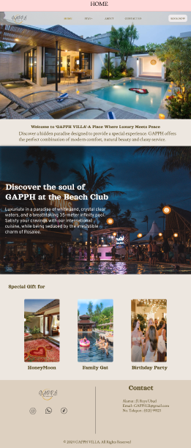

* Home adalah halaman pertama yang dilihat pengunjung ketika mereka mengakses domain utama sebuah situs web.

1. **NAVBAR STAY**

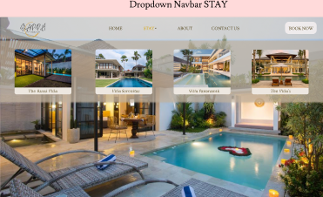

* Navbar adalah fitur elemen penting dalam desain web modern yang membantu meningkat meningkatkan navigasi, efisiensi, dan branding situs web. Fitur ini sangat direkomendasikan untuk situs dengan struktur kompleks.

1. **ABOUT**

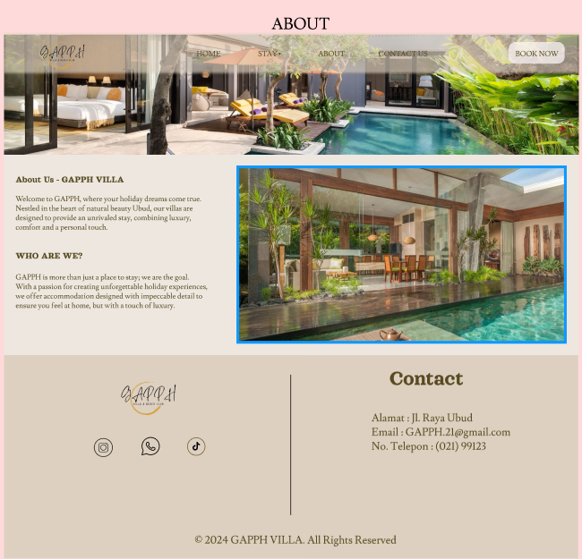

* About ini berfungsi untuk memberikan pengunjung web gambaran lebih lengkap mengenai identitas dan tujuan dari situs web.

1. **BOOK NOW**

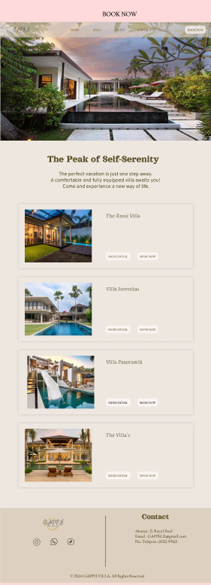

* Book now bertujuan untuk menyediakan cara yang cepat, mudah, langsung bagi pengunjung untuk melakukan pemesanan atau reservasi.

1. **DETAILS**

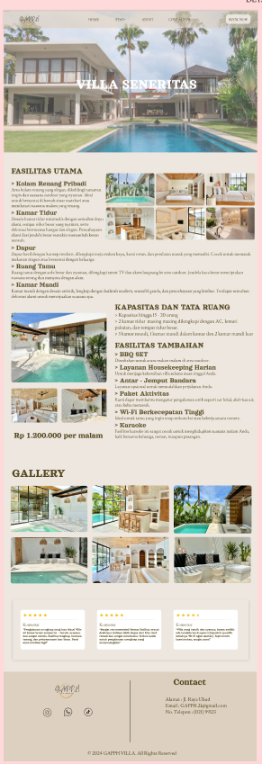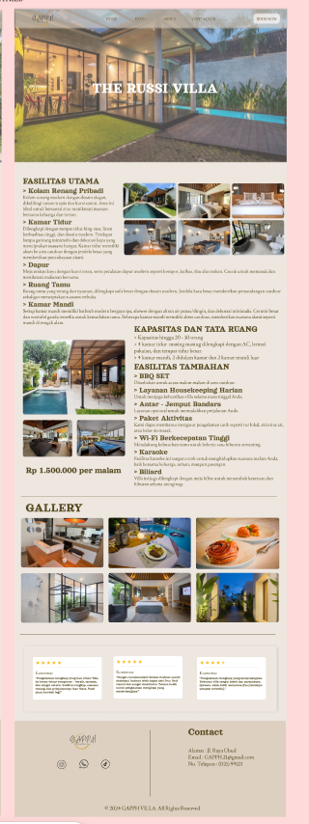

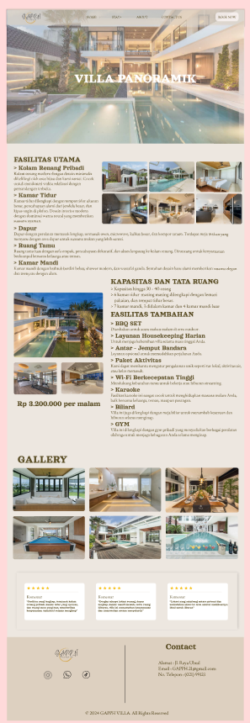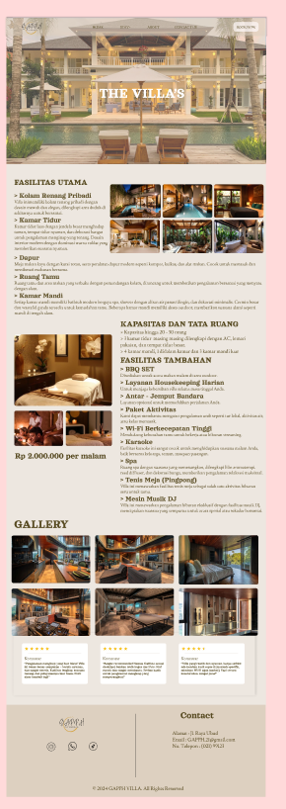

* Details berguna untuk menyajikan konten tambahan yang hanya ingin dilihat oleh pengguna yang tertarik, menjaga tampilan halaman tetap rapi.

**PROGRES WEBSITE**

1. **HOME**

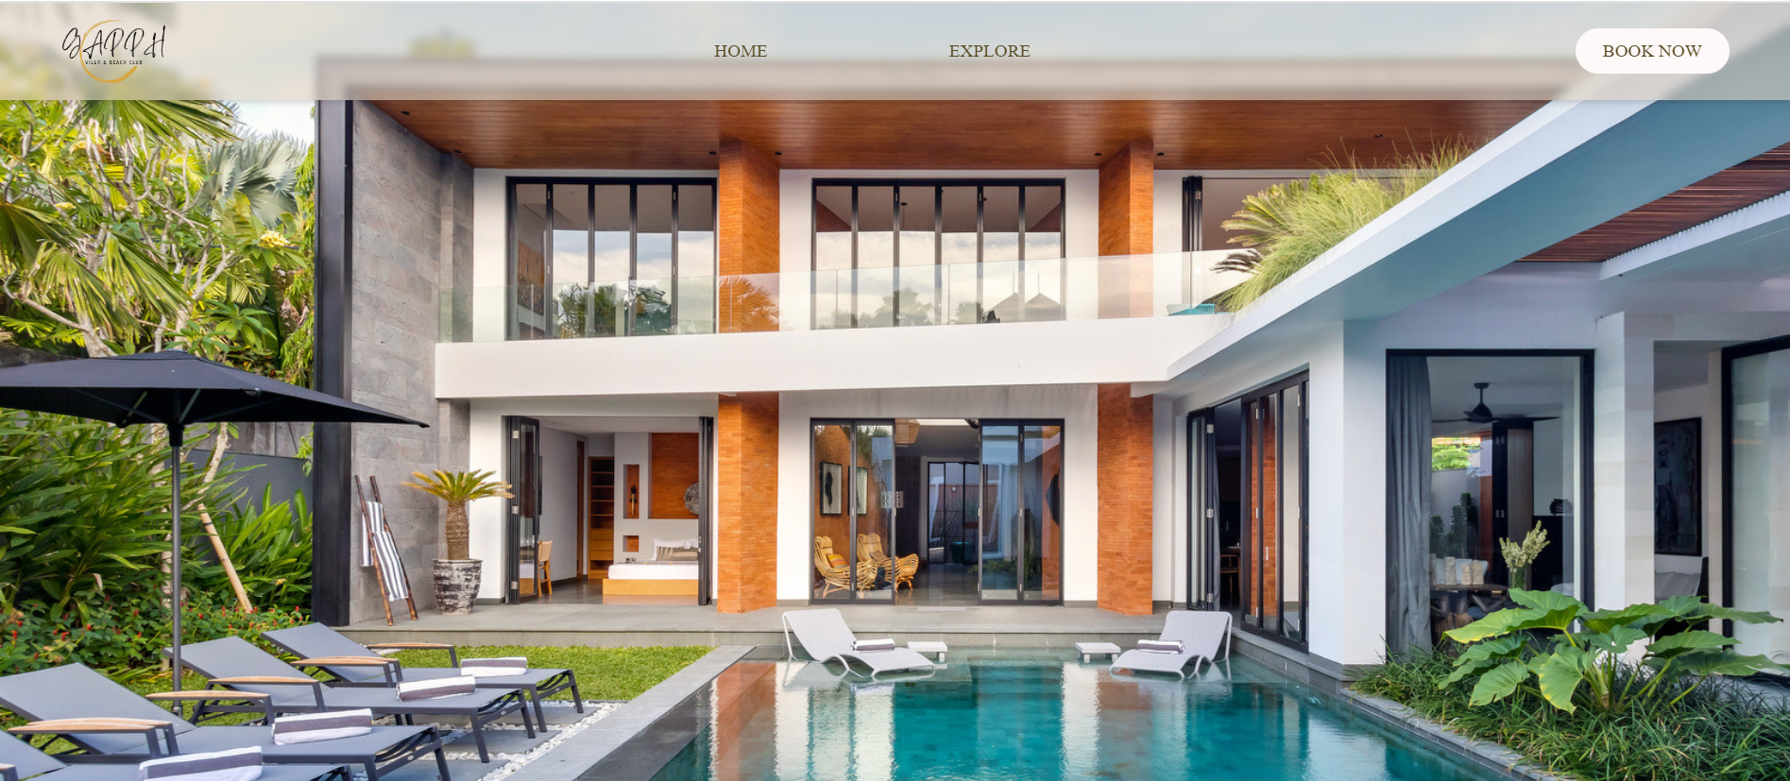



* Dibagian halaman home ini terdapat navbar yang berisi logo, home, explore, dan book now. Terdapat background foto villa dan section welcome dalam section tersebut dapat button explore now.

1. **ABOUT**

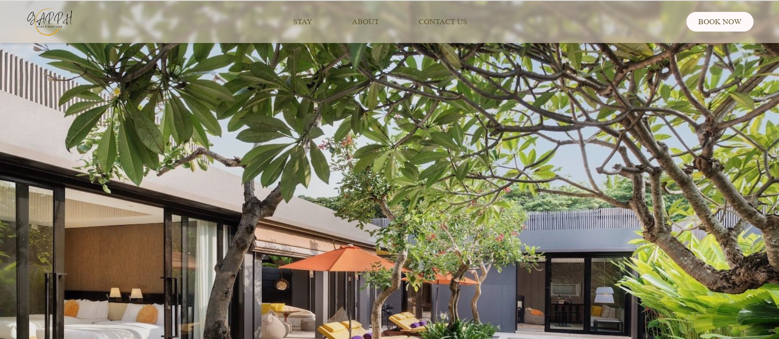

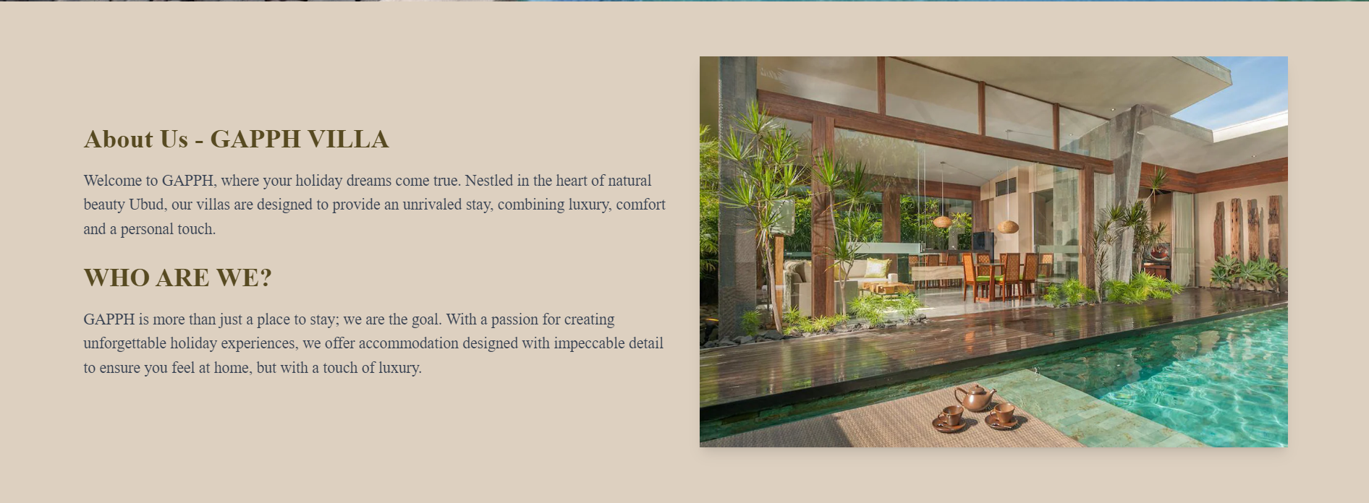

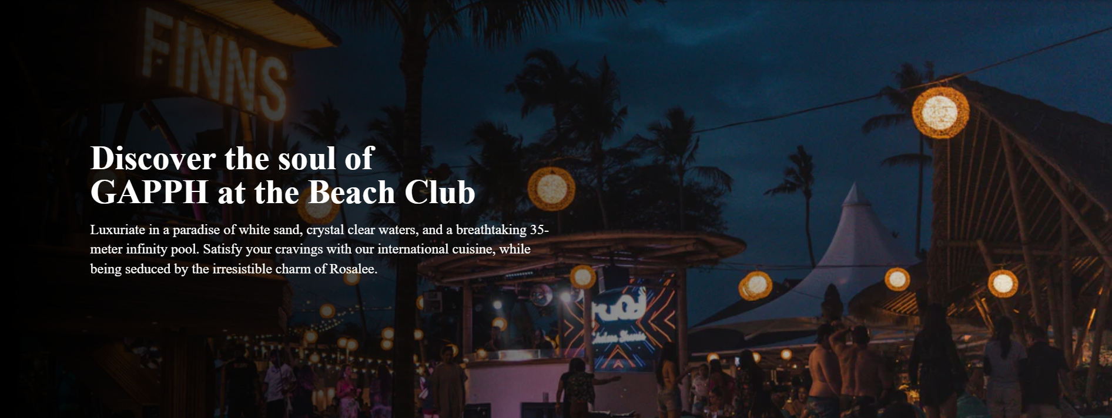

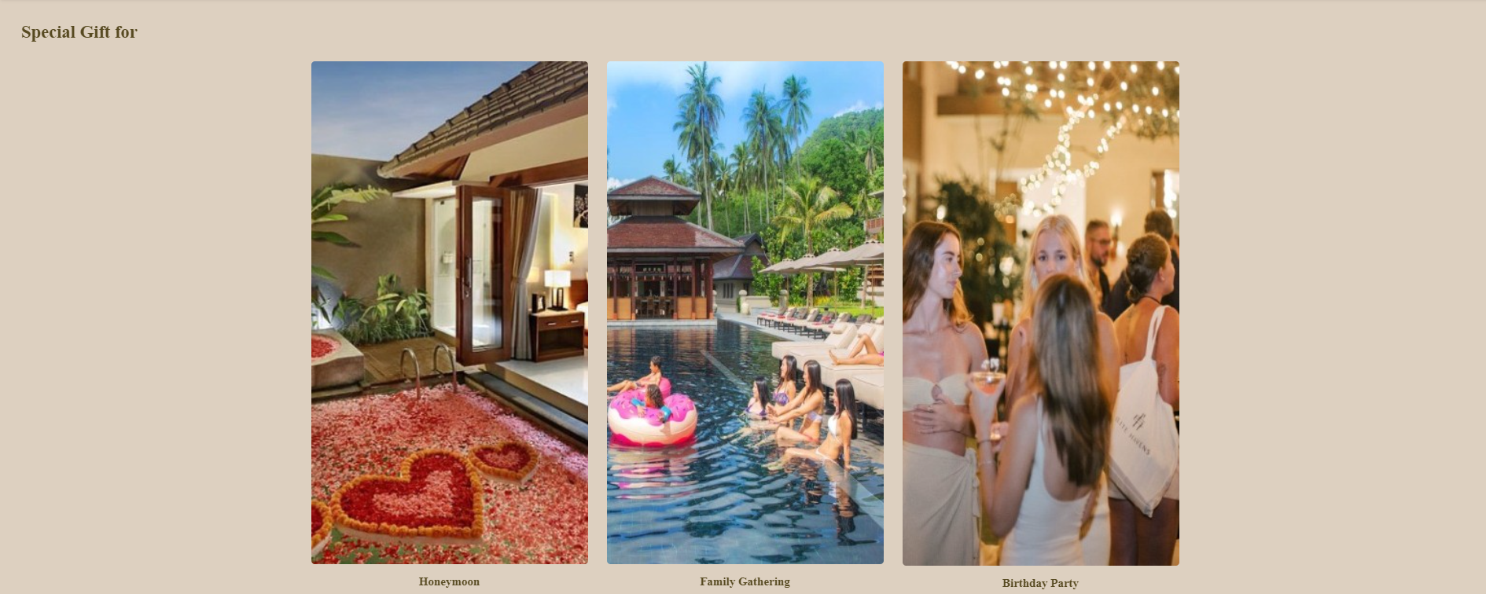



* Dihalaman about ini yang berisikan tentang villa atau yang berada di villa GAPPH.